绝密★启用前
济南市2017年初三年级学业水平考试
化学试题
第I卷（选择题 共22分）
一、单项选择题（本大题共11小题，每小题2分，共22分。每小题给出的四个选项中，只有一个选项最符合题目的要求）
【化学部分】
相对原子质量：H1 C12 N14 O16 Na 23 Mg 24 Al 27 Si 28 P31 S 32 Cl 35.5 K39 Ca 40 Mn 55 Fe 56 Cu 64 Zn 65 Se 79 Ag 108 Ba l37
1．下列过程中，只发生物理变化的是
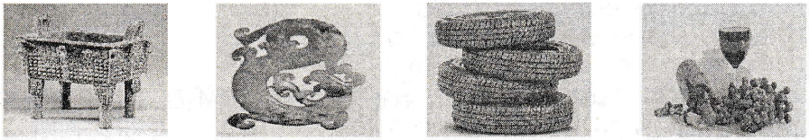
A.湿法炼钢 B.雕琢玉石 C.制造轮胎 D.葡萄酿酒
2.“2014年中国综合小康指数”调查显示，人们最关注的是“食品安全”问题。下列有关做法中，正确的是
A.用化工染色剂制作“彩色馒头” B.用剧毒农药杀灭韭菜根部的害虫
C.用回收的食用油重复炸制食品 D.适量的小苏打用于制做面包
3.化学是一门以实验为基础的科学，正确的实验操作是完成实验任务的保证。下列做法中，不合理的是
A.在实验室里制取气体时，先检验装置的气密性
B.做铁丝在氧气中燃烧实验时，预先在集气瓶中加少量水
C.稀释浓硫酸时，将浓硫酸注入盛水的量筒中
D.做氢气燃烧实验时，先检验氢气的纯度
4．节约资源，保护环境，倡导健康安全的生活理念。下列做法中，不合理的是
A.使用可降解塑料袋，减少“白色污染” B.将污水排入大明湖
C．察觉燃气泄漏后，严禁明火或电火花 D.将垃圾分类投放
5．以下是四种微粒的结构示意图，下列有关各微粒的说法中，错误的是
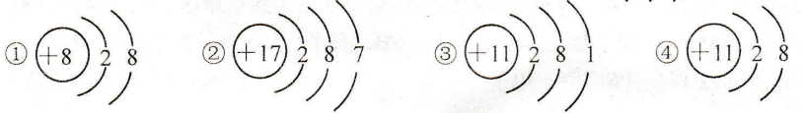
A.①的化学性质比较稳定 B.③④属于同种元素
C.④是一种阴离子 D.②容易得到电子
6．下列说法中，不正确的是
A.如果不加入催化剂，过氧化氢就不会分解 B.自然界中的物质都在不断运动
C.增大氧气的浓度能促进可燃物的燃烧 D.任何纯净物都有固定的组成
7.下图为某化学反应的微观模拟示意图，下列说法中，不正确的是
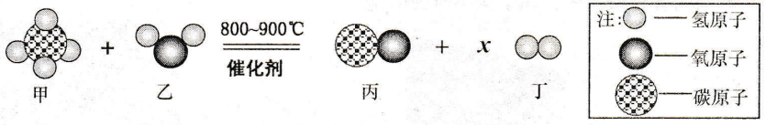
A.该反应不属于置换反应 B.图示中x的数值为3
C.反应前后氢元素的化合价发生了改变 D.反应中甲、丙两物质的质量比为2:7
8．要除去下列物质中的少量杂质（括号内物质为杂质），下列实验方案设计中，不合理的是
A. NaCl溶液(Na2SO4)：加入过量的BaCl2溶液，过滤
B. N2 (O2)：将气体缓缓通过灼热的铜网
C. CaCOj (CaCl2)：加水溶解一过滤一洗涤一干燥
D. KCl溶液(K2CO3)：加入适量的稀盐酸
9．下列各组物质的鉴别中，所选的鉴别试剂，不正确的是
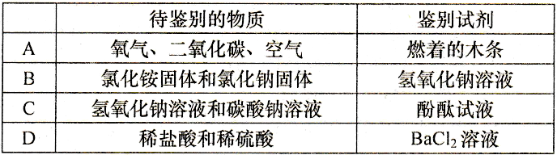
10.将一定质量的铁粉加至H2SO4. MgSO4和CuSO4的混合溶液中，充分反应后过滤，得到滤液M和滤渣N。下列有关说法中，不合理的是
A.滤液M中一定存在Fe2+
B.滤渣N的质量一定小于加入铁粉的质量
C.滤渣N中一定没有单质镁
D.滤液M中至少含有两种金属阳离子
11．烧杯中有一定质量的MgO和MgCO3的混合物，向其中加入150g稀盐酸，恰好完全反应。一定温度下，得到156g不饱和溶液。下列数据中，与该溶液的溶质质量分数最接近的是[来源:学科网]
A. 16.6% B.6.1% C.12.2% D.9.1%
二、非选择题（本大题共7小题，共38分）
【化学部分】
27.（4分）按要求从氧气、硫酸钡、碳酸、氨气、氢氧化镁、氧化钙中选择合适的物质，将其化学式填写在下列横线上。
(1) 一种有刺激性气味的气体________________；(2)一种难溶于水的碱__________________；
(3) 一种能供给呼吸的单质__________________；(4)一种易分解的酸_________________。
28.（4分）构建安全体系，建设小康社会，关系国计民生。近期，媒体报道的某些环境问题、卫生问题和安全问题引发了人们的关注：
(1)据报道：“济南俩月查处了13家‘铝包子’铺”，所谓‘铝包子’是指所用面粉中非法加入了含有硫酸铝铵[NH4Al(SO4)2.12H2O]成分的泡打粉，食物中铝元素超标，危害身体健康。在硫酸铝铵中，所含非金属元索共有__________种。
(2)露天烧烤不仅污染环境、导致周边空气中PM2.5指数严重超标，在烧烤的肉类食物中还含有强致癌物质一一苯并 (a) 芘（化学式为C2OH12），在苯并 (a) 芘中，氢元素与碳元素的原子个数之比为_________（填最筒整数比）。
(3)据报道：2015年5月6日在104国道某段，一辆载有20多吨浓硫酸的罐车不慎侧翻，造成大量硫酸泄漏。有关部门调来大量熟石灰粉[主要成分为Ca(OH)2]和沙土用于清除泄漏的硫酸。试写出硫酸和熟石灰反应的化学方程式：______________________________。
(4)世界卫生组织将5月3 1日定为“世界无烟日”，我国采取了公共场所禁止吸烟等控烟措施。吸烟有害健康，我国遭受二手烟危害的非吸烟人口就多达7.4亿。烟雾中主要含有一氧化碳、尼古丁(C10H14N2)和焦油，这三种物质被称为香烟的三大杀手。下列有关说法中，正确的是_________（填写序号A、B、C、D之一）
①生活中应拒绝毒品 ②焦油能诱发细胞病变 ③吸烟对他人无害
④“煤气”中毒是由一氧化碳引起的 ⑤在尼古丁中氮元素的含量最高
A．①④⑤ B.①②③ C.①②④ D.②③⑤
29.（4分）济阳仁风镇是“中国西瓜之乡”，生产的富硒西瓜色泽好、糖分高、口感佳，被农业部认证为国家级“无公害农产品”和“绿色食品”。
(1)西瓜适合在弱酸性土壤中生长。某校化学课外小组的同学，为了考查某地土壤是否适合种植西瓜，对其土壤进行了实验分析。具体实验步骤如下：
①将在该地多点选取的土样混合，并研成粉末状。
②称量一定质量的土壤粉末置于烧杯中，加入适量水，搅拌。
③将充分溶解后的混合液进行过滤，所使用的装置如右图所示，
请指出图中的一项错误：_______________________________________。
④用pH试纸测定过滤后所得土壤溶液的pH，测定的具体方法是____________________。
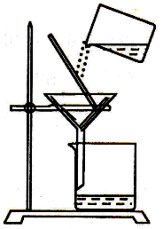
(2)经测定，该土壤溶液的pH为8。为适合西瓜种植，需对该土壤的酸碱性进行调节。则下列各项中，可采用的是____（填选项序号）。
①施以氢氧化钙粉末 ②施以碳酸钙粉末 ③用氨水进行喷灌 ④适量施用酸性肥料
(3)硒(Se)是人体所需要的重要矿物质营养素，有“抗癌之王”的美称。硒的原子序数为34，其相对原子质量为79，硒原子最外电子层上有6个电子。则下列说法中，不正确的是_________（填选项序号）。
①硒为非金属元素 ②一个硒原子的原子核内有34个质子
③硒原子很容易失去电子 ④富硒西瓜中的硒元素以化合物形态存在
30.（5分）我国海岸线长达3.2万千米，海洋专属经济区幅员辽阔，海洋资源丰富，开发前景十分远大。
我国海盐年产量3千多万吨，居世界第一位，目前从海水中提取食盐的方法主要为
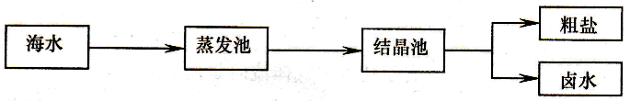
在蒸发池中促进水分蒸发，主要是利用了下列各项中的____（填选项序号）。
①潮汐能 ②生物能 ③电能 ④太阳能 ⑤化学能
(2)金属镁广泛应用于生活、生产和国防工业。从卤水中提取镁的过程如F图所示：
在上述转化过程中，①处所发生的反应属于__________反应（填“中和”“复分解”“氧化”“化合”“分解”之一）。
(3)海水中除了蕴含大量的钠元素和镁元素外，还含有大量的钾元素。KCl和KN03的溶解度曲线如右图所示。试回答下列问题：
①t1℃时，KCl饱和溶液的溶质质量分数，一一一KNO3饱和溶液的溶质质
量分数(填“大于”“小于”“等于”之一)。
②已知20℃时，KNO3的溶解度为31.6g；80℃时，KNO3的溶解度为169g。在20℃时，向盛有200g水的烧杯中加入80℃，在该温度下，最后所得溶液中溶质与溶剂的质量之比为____________________（填最筒整数比）。
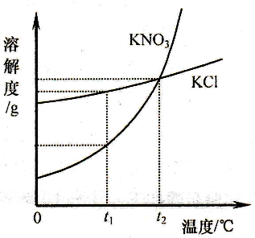
31.（6分）如下图所示为实验室中常见气体制备、净化、干燥、收集和性质实验的部分仪器（组装实验装置时，可重复选择仪器），某化学小组的同学欲利用其进行下列各探究实验。
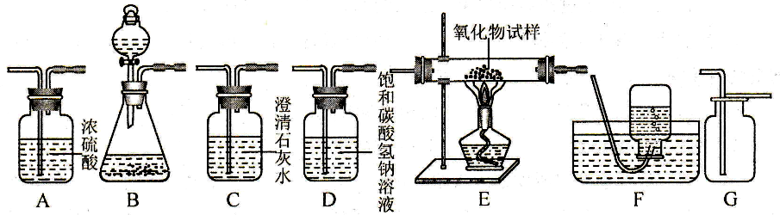
(1)以石灰石和稀盐酸为原料，在实验室中制备并收集干燥、纯净的二氧化碳气体。按照要求设计实验装置、连接仪器，并检验装置的气密性。
①所选仪器的连接顺序为_______________（从左至右填写仪器序号字母）（提示：挥发出的少量HCl气体可用饱和碳酸氢钠溶液吸收）。
②用石灰石和稀盐酸制取二氧化碳的化学方程式为_________________________
③若将二氧化碳气体通入酚酞试液中，试液显_________色。
(2)用一氧化碳气体（含少量水蒸气）测定某铁的氧化物（FexOy）的元素组成比例，并验证反应中气体生成物的性质。所选仪器按A1 -----B-----C----- A2顺序连接（A1、A2为浓硫酸洗气瓶），并检验装置的气密性，所设计的实验装置中气体流向是从左向右。
①反应前大玻璃管中加入铁的粉末状氧化物(FexOy)试样的质量为ag，实验结束后，继续通入一氧化碳气体，直至大玻璃管冷却。这时测量到E处大玻璃管中粉末状固体的质量减少了bg，试推算该铁的氧化物的化学式中x、y的比值：x/y=__________．（用含a和b的代数式表示）。（设所发生的反应均完全进行）
②将少量二氧化碳通入大量澄清石灰水中，出现白色浑浊，且溶液质量减小。试解释溶液质量减小的原因: _______________________________________________________.
③对于该实验方案设计还存在不完善之处，你的具体改进方案是_________________________
32.（7分）已知某固体混合物A中可能含有CuSO4、FeCl3、NaNO3、 BaCl2、CaCO3五种物质中的两种或多种。按下述步骤进行实验探究，观察实验现象，并加以分析推理（设过程中所有发生的反应都恰好完全反应）。
I．取一定质量的该固体混合物A放入一洁净烧杯中，向其中加入适量NaOH溶液，搅拌，待烧杯中物质充分反应后，过滤，得红褐色沉淀B和滤液C。
Ⅱ．另取一定质量的该固体混合物A放入另一洁净烧杯中，向其中加入适量H2SO4溶液，搅拌，待烧杯中物质充分反应后，过滤，得白色沉淀D和滤液E。
III．将所得滤液C和滤液E充分混合，再向混合后的溶液中加入适量AgNO3溶液，待充分反应后，过滤，得白色沉淀F和滤液G。
Ⅳ．根据上述实验过程和发生的现象做出相应推理，填写以下空白：
(1)在固体混合物A里，上述五种物质巾肯定存在的物质是（写化学式）_________________________
(2)写出步骤III中生成白色沉淀F的1个化学方程式____________________
(3)在滤液G中，含有的金属阳离子共有一一种，该滤液中肯定存在的酸根离子_______________。
(4)在混合物A里，上述五种物质中肯定不存在的物质是（写化学式）_________________________。
得出此结论的理由是_____________________________。
33．（8分）1926年，我国著名化学家侯德榜先生创立了侯氏制碱法，促进了我国民族工业的发展和世界制碱技术的进步，其生产过程中有下列反应：
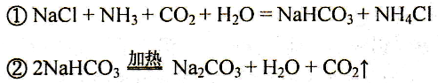
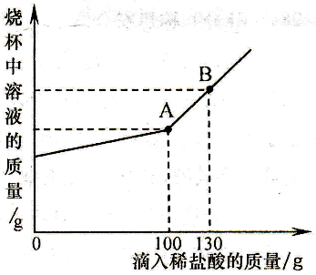
(1)侯氏制碱法所制的“碱”是指_______________。
(2)工业生产过程中，氨盐水吸收二氧化碳后生成碳酸氢钠和氯化铵，在常温下，两者首先从溶液中结晶析出的是_________ 晶体（填物质名称）。
(3)现有Na2CO3和NaCl的混合物样品22.3g，将其放入干净的烧杯中，加一定质量的水使其完全溶解。向所得溶液中逐滴加入溶质质量分数为7.3%的稀盐酸，烧杯中溶液的质量与滴入稀盐酸的质量关系曲线如上图所示。试回答F列问题：
①当滴入上述稀盐酸至图中B点时，烧杯中溶液里的溶质为_______________（写化学式）。
②在Na2CO3和NaCl的混合物样鼎中，含Na2CO3的质量为_______________g。
③当滴入上述稀盐酸至图中A点时，试通过计算，求此温度时所得不饱和溶液中溶质的质量(计算结果精确至0.1g)。

绝密★启用前
济南市2017年初三年级学业水平考试
物理化学试题（化学部分）参考答案及评分标准
一、选择题
题号 | 1 | 2 | 3 | 4 | 5 | 6 | 7 | 8 | 9 | 10 | 11
答案 | B | D | C | B | C[om] | A | D | A | C | B | D
二、非选择题
27.（1）NH3
（2）Mg（OH）2
（3）O2 （4）H2CO3
28.（1）5
（2）3：5
（3）Ca(OH)2+H2SO4═CaSO4 +2H2O
（4）C
29.（1）烧杯未靠在玻璃棒上 在玻璃片或白瓷板上放一片pH试纸，用玻璃棒蘸取滤液滴到试纸上，把试纸显示的颜色与标准比色卡比较，即可得出溶液的pH。
（2）④
（3）③
30.（1）④
（2）复分解
（3）①小于 ②饱和 2:5
31.（1）①B→D→A→G ②CaCO3+2HCl=CaCl2+H2O+CO2↑ ③ 无
（2）① 2(a-b)/7b ② 生成碳酸钙沉淀的质量大于通入二氧化碳的质量 ③装置末端加一只燃着的酒精灯,处理尾气.
32.（1）FeCl3 BaCl2
（2）NaCl+AgNO3=NaNO3+AgCl↓ ．
（3） 3 NO3-
（4）CuSO4 CaCO3 若有硫酸铜、碳酸钙步骤一中会有蓝色沉淀、白色沉淀，沉淀的颜色不会是红褐色。
33.（1）碳酸钠
（2）碳酸氢钠
（3）①NaCl、 HCl ②10.6
③解：100g质量分数为7.3%的稀盐酸中含有的氯化氢的质量为：100g×7.3%=7.3g；
设生成氯化钠的质量为x
Na2CO3 + 2HCl= 2NaCl+ H2O +CO2↑
73 117
7.3g x
$\frac{\text{73}}{\text{117}}$ = $\frac{7\text{.}\text{3g}}{x}$ 解得：x=11.7g，
溶液中溶质的质量是：11.7g+（22.3-10.6）g=23.4g
答：此时所得不饱和溶液中溶质的质量为23.4g．

